 | SECRETARÍA DE EDUCACIÓN DEL HUILA  DIRECCIÓN DE NUCLEO EDUCATIVO INST. EDUC. SANTA MARTA MUNICIPIO DE GARZÓN – HUILA | 
 | ACTA 02

Lugar, fecha y hora: | Sede: Santa Marta Fecha: _15_ de octubre de 2026 Hora: ___12:_00_am
Objetivo: | EVALUACION Y SEGUIMIENTO AL PROYECTO PRAE
Redactado por: | MARIBEL TRUJILLO VARGAS  ANA HEIBE ARRIGUI  MELBA MEDINA
…
N° | Desarrollo de la agenda
1 | Hoy en la sala de sistema nos reunimos los integrantes del proyecto PRAE,  Para revisar el link enviado por la secretaria de educación departamental y realizar la evaluación y seguimiento.  En la evaluación daban una valoración para cada nivel.  La primera valoración es la inicial: la descripción es cuando no existe la evidencia.  La segunda valoración es básico: Existen actividades ocasionales.  La tercera valoración es en desarrollo: Existen evidencias y alianzas.  La cuarta valoración es: consolidada: El PRAE trabaja de manera articulada con las entidades del territorio.  Las dimensiones de la evaluación constaban de:  -Diagnostico y pertinencia  -Planeacion  -Intransversalidad curricular  - Participación  - Gestion Ambiental  - Articulación ambiental  - Investigación e innovación  -seguimieto  -Impacto y sostenible.  De esta manera fuimos dando la valoración acorde nuestro proyecto a PRAE.  De esta manera realizamos el seguimiento y la evaluación, registrándola el link de la secretaria de Educación Departamental.  De esta manera se dio por terminada la reunión a la 1:00 pm

En constancia firma integrantes del proyecto ( PRAE)

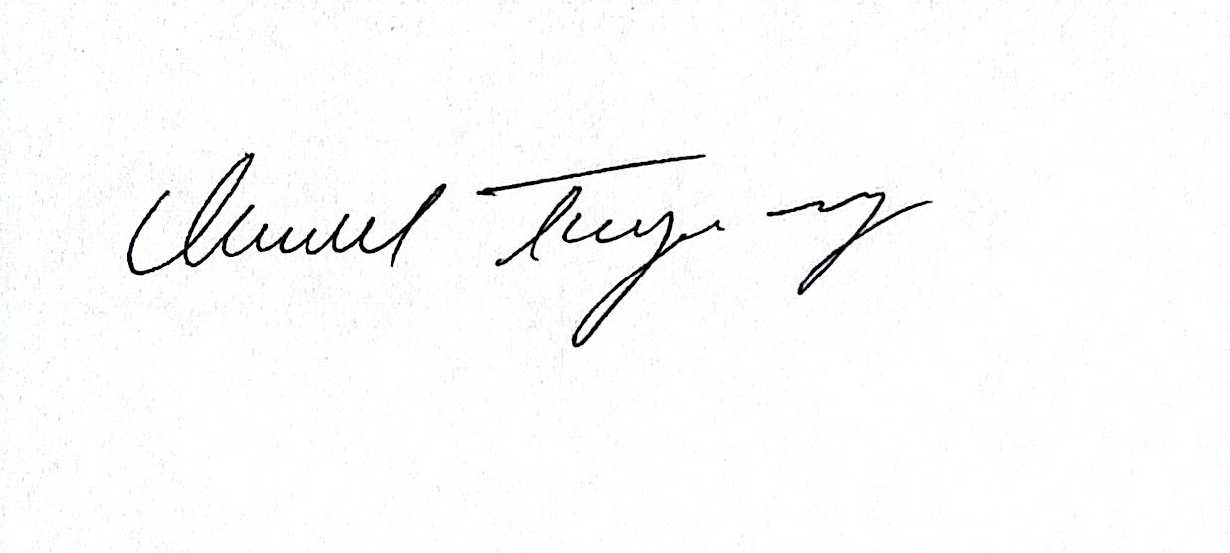

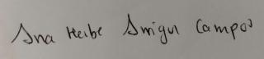

___________________________ ___________________
MARIBEL TRUJILLO VARGAS ANA HEIBER ARRIGUI

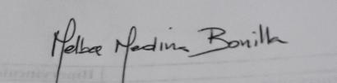

___________________________
MELBA MEDINA BONILLA

